A、B、C、D、E是初中化学中的五种常见物质。C、D是单质，C为紫红色固体，D被认为是最清洁的能源。B的浓溶液常用做干燥剂。已知Fe和A、B的水溶液分别能发生反应：

① Fe ＋ A → C ＋ E；② Fe ＋ B → D ＋ E。

（1）A 的化学式为（ ）

A. CuSO4 B. Cu C. H2SO4 D. FeSO4

（2）B的化学式为（ ）

A. CuSO4 B. Cu C. H2SO4 D. FeSO4

（3）C的化学式为（ ）

A. CuSO4 B. Cu C. H2SO4 D. FeSO4

（4）现有Fe和A、C三种固体组成的混合物，小刚想测定该混合物中C物质的质量分数，他设计并完成了以下实验：

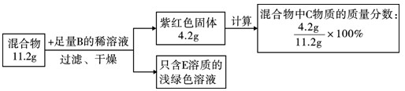

你认为，小刚的实验数据处理（ ）理由是（ ）

A. 正确；4.2克都是原混合物中的铜粉

B. 不正确；4.2 g紫红色固体中包含有铁和硫酸铜反应生成的铜

解析：

由题目的叙述可知，C是铜，D是氢气，B是硫酸。由反应②可知，E是硫酸亚铁，进而，由①可知A是硫酸铜。因为在溶液中，铁能与硫酸铜发生置换反应，所以，题目中生成的4.2克铜粉不只是原来混合物中的铜粉质量。

答案：（1）A；（2）C；（3）B；（4）B